广东省2020年高考报名户籍迁入我省考生《审核表》网上填写打印流程

第一步：考生登录我省普通高考报名系统网址http://www.ecogd.edu.cn/pgks
进入如下图：
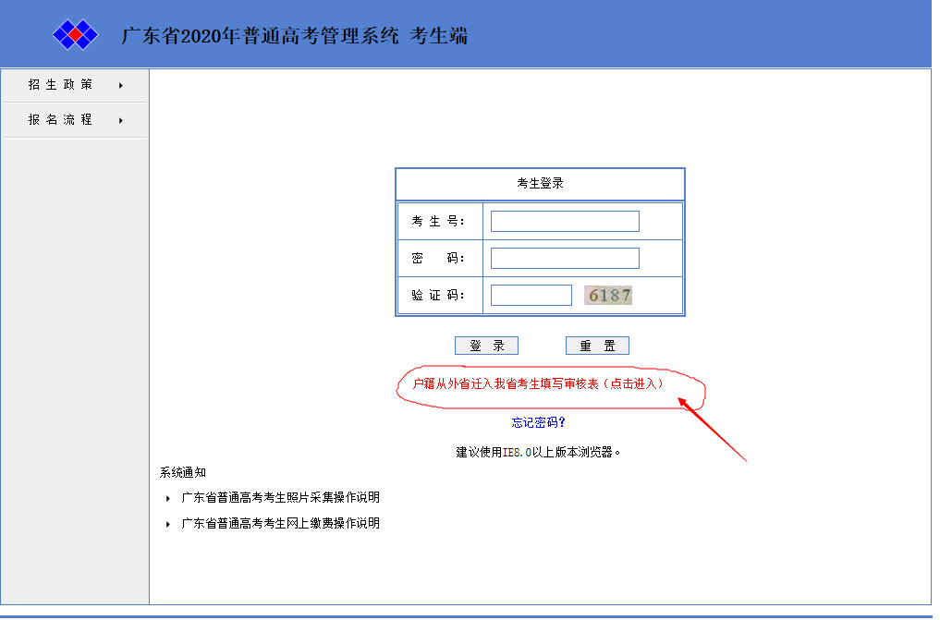

点击“户籍从外省迁入我省考生填写审核表（点击进入）”进入下图：
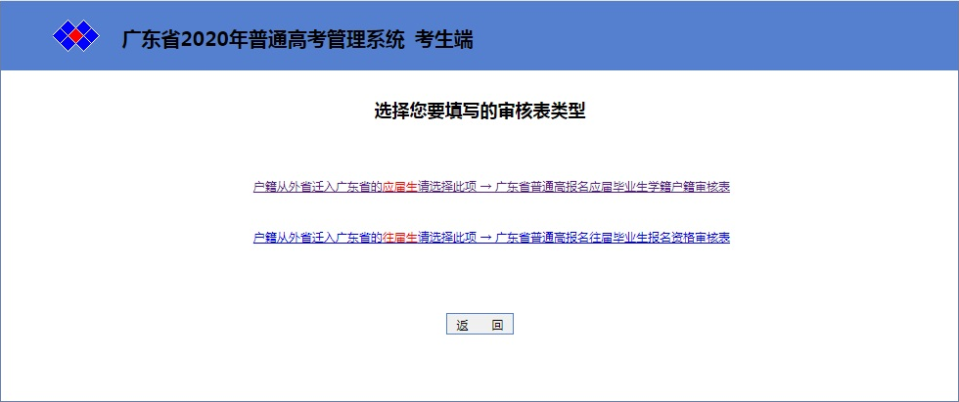

选择点击“户籍从外省迁入广东省的应届生请选择此项 → 广东省普通高报名应届毕业生学籍户籍审核表”进入下图：

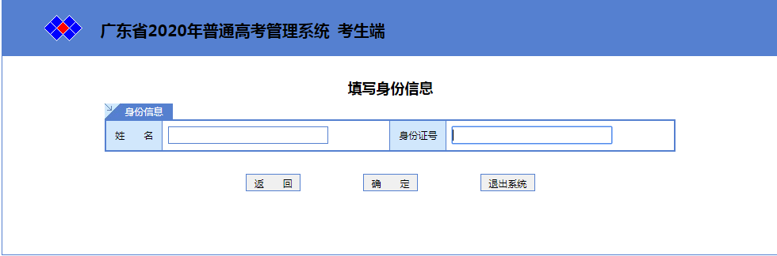

接着输入个人姓名、身份证号。（注：首次登录、再次登录方法一样）
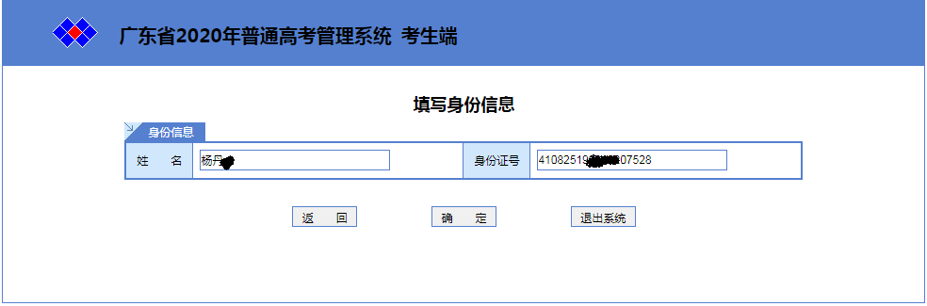

点击“确定”进入下图：
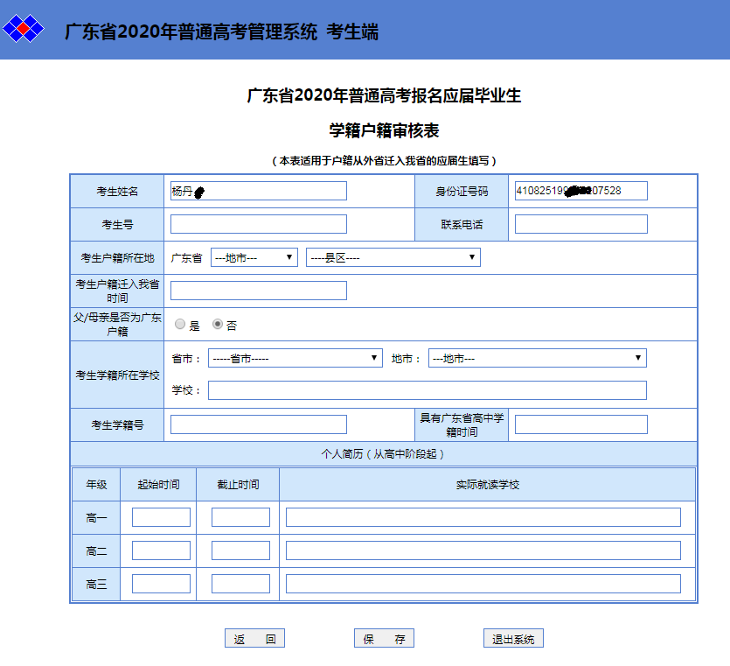

按要求及以下注意事项说明填写表单；
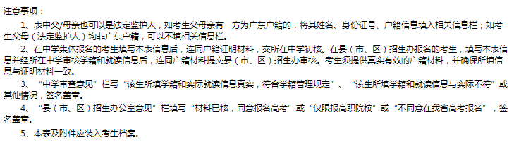

填写表单如下：

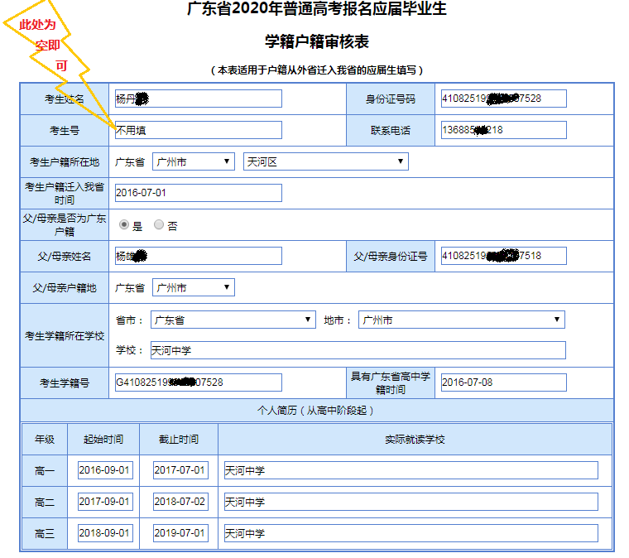

填写完毕无误点击“保存”
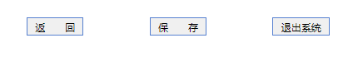
点击“确定”
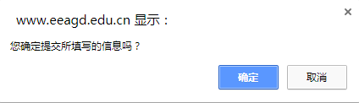
点击“打印”，“退出系统”即完成！
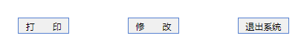
如考生需要修改信息，用姓名和身份证号码重新登录修改即可。

